ТЕХНИЧЕСКАЯ ПОДДЕРЖКА SCAD
ООО «КБТ» осуществляет функции Самарского межрегионального центра технической поддержки Интегрированной системы прочностного анализа и проектирования конструкций SCAD Office
Деятельность осуществляется на технической базе ООО «КБТ» на основании договора о сотрудничестве с ООО НПФ «СКАД СОФТ». ООО «КБТ» является единственным центром технической поддержки программного продукта Structure CAD Office на территории России.
ООО «КБТ» - самая восточная точка страны, где можно
- получить квалифицированную консультацию по вопросам использования «SCAD Office»
- пройти обучение и получить свидетельство о прохождении курса "Формирование расчетных схем и анализ результатов расчета зданий и сооружений в среде программного комплекса «SCAD Office» от компании ООО НПФ «СКАД СОФТ»
География клиентской базы ООО «КБТ», как межрегионального центра технической поддержки «SCAD Office», охватывает регион от Новокузнецка на востоке до Ноябрьска на севере.
ООО «КБТ» оказывает следующие услуги:
- техническая поддержка пользователей программного комплекса «SCAD Office»;
- техническая поддержка дилеров ООО НПФ «СКАД СОФТ»;
- оказание консультационных услуг по вопросам формирования расчетных схем и анализа результатов расчета зданий и сооружений в среде программного комплекса «SCAD Office»;
- оказание консультационных услуг по подбору и внедрению прикладных программ, обеспечивающих эффективную подготовку отчетов и расчетно-пояснительных записок;
- создание и внедрение комплексных технологий расчета несущих конструкций.
Техническая поддержка и консультации
Техническая поддержка и консультации осуществляются специалистами с глубокими знаниями в области статики, динамики и устойчивости конструкций, метода конечных элементов, построения автоматизированных систем. Наши специалисты имеют большое число публикаций в указанных областях. Кроме того они являются квалифицированными проектировщиками, имеющими значительный опыт проектных работ.
- 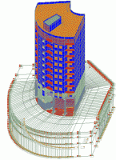
- 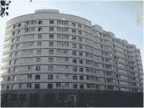
Наличие в компании отдела проектирования строительных конструкций позволяет на реальной проектной практике отрабатывать различные приемы работы со «SCAD Office», выполнять качественное тестирование системы, давать разработчикам предложения по развитию, а также выполнять квалифицированную постановку задачи перед собственными программистами.
- 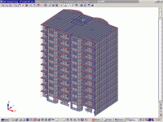
- 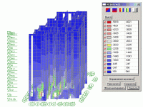
- 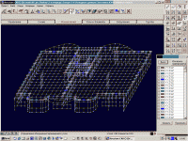
Наличие в компании отдела разработки программного обеспечения, а также имеющаяся в «SCAD Office» библиотека API, позволяет использовать «SCAD Office» как платформу для автоматизации специальных задач, до реализации которых у разработчиков системы «SCAD Office» не доходят руки. В настоящее время нами ведется разработка линейки специализированных программ, использующих «SCAD Office» в качестве расчетной платформы.
- 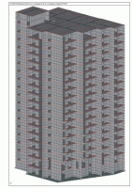
- 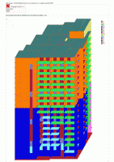
- 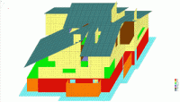
Мы считаем, что «SCAD Office» - это инструмент не только расчетчика, но, прежде всего, проектировщика, непосредственно ведущего разработку рабочей документации. «SCAD Office» так же необходим и так же доступен, как графический или текстовый редактор. Однако, несмотря на свою доступность, «SCAD Office» требует значительно большей степени инженерной квалификации.
- 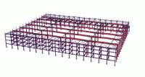
- 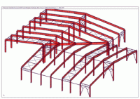
- 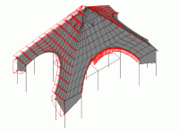
Именно такой подход реализуется в нашей компании, и это является одним из факторов, позволяющих нам заявлять, что мы - проектная компания нового поколения!

